总览：在当代语境下，“高级”的游憩方式已不再局限于传统的放松与娱乐，而是迈向一个更注重精神满足、自我提升与深度体验的新阶段。本文探讨了多种融合科技与自然的现代游憩形态：从借助VR、AR、MR技术实现的沉浸式演唱会、智能健身房，到穿越时空的虚拟旅行；从个性化、交互性极强的数字探险，到真实世界中如海钓这样融合身心锻炼与自然亲近的活动。这些方式不仅拓展了游憩的边界，也重新定义了人与自我、他人及自然之间的连接。科技成为扩展体验的桥梁，而自然则提供不可替代的真实滋养，二者共同构建出兼具创新与深度的游憩未来。此外，“空中茶园”也提供了“哈尔的移动城堡”般的浪漫。
娱乐放松：个人兴趣、团体意识
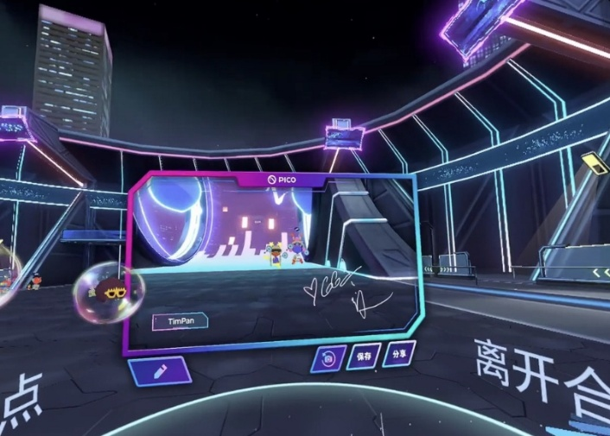
所谓“高级”的游憩方式，早已超越了单纯的“休息”或“娱乐”，它更侧重于精神满足、自我提升、深度体验和与世界的积极连接。
没事（美食）调研：
好友聚餐or中央厨房高品预制菜，任你挑选！
娱乐放松：个人兴趣、团体意识
演唱会与自由七音：用VR 技术传递知觉，烘托现场，与音乐搭子们在新概念KTV中K出风采，一起”轰趴“（虚拟的）
体育锻炼：
健身房：利用AR技术，跑步机只有简洁的”传送带“，一切数据都将记录眼前，实时把握锻炼进度
Idea：建立”时段机制“：如A时段开放跑步机、椭圆机、划船机（有氧区）
B时段将上述”收回“上述设施，腾出健身房空间，然后再”上放“龙门架、史密斯机、卧推架、蝴蝶机、腿举机、下拉背训练器、铃、杠铃、壶铃、卧推凳、深蹲架、力量举台（力量区）C时段重复上述操作，”换上“悬挂训练带、泡沫轴、瑜伽球、战绳、BOSU球、跳箱（自由拉伸区）这样节省空间，时间安排效率更高（我们甚至可以“换上“篮球场、羽毛球场）

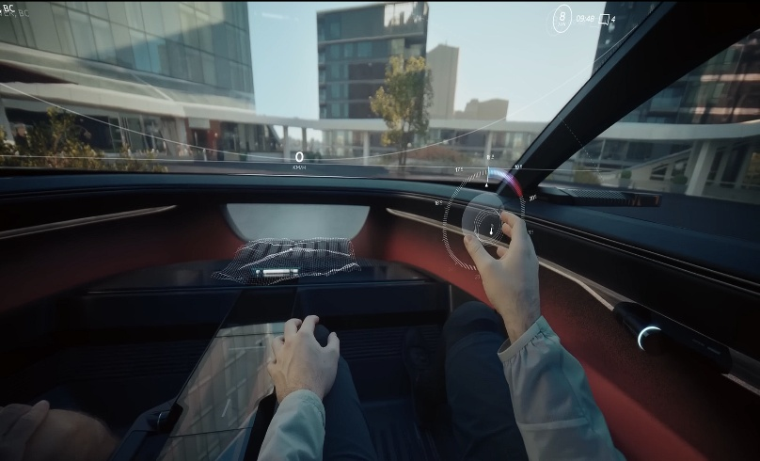
大胆探索：更多利用科技力量——
AR技术：通过设备（通常是手机或眼镜）的摄像头捕捉真实世界画面，然后通过计算机视觉算法识别和理解环境，最后将生成的数字内容精准地“贴”在真实画面之上，显示给用户。

MR技术：AR技术的”更进一步“，
增进人性与情感的羁绊；例如，将自己喜欢的动漫人物”照进现实“

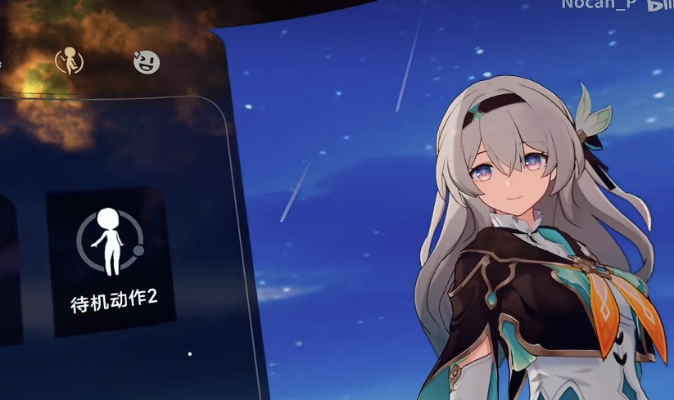
VR技术：将听觉、视觉与触觉交给远方，VR头显内部有高分辨率的屏幕，通过透镜将图像放大并投射到你的眼中，覆盖整个视野。设备通过六自由度技术追踪你的头部和手部运动。
例如：恋与星”穹铁道“
”买VR就是为了看这个“（上述技术默认人均一台）
贴近自然：
- 极致的身临其境感： VR头显完全覆盖你的视野和听觉，将你与真实物理环境隔离。你转头，看到的是一片新天地；你走动，虚拟世界会做出相应变化。这种“存在感”是任何其他媒介无法比拟的。
- 抵达“不可能”之地： 许多极限环境，如深海、火山口、南极冰盖，或因危险、或因脆弱、或因成本，普通人终其一生也难以抵达。VR打破了这一切物理和经济的限制。
- 时间与历史的穿越： 你不仅可以跨越空间，还能穿越时间。漫步在古罗马鼎盛时期的街道，或看看某处地貌千万年前的样子，VR让这成为可能。
- 个性化与交互性： 你不再是被动观看的游客。你可以走近端详，可以触发信息点，甚至可以与虚拟环境互动，比如点亮火把照亮洞穴，或投喂虚拟的动物。
- 安全无风险的探险： 在VR中，你可以站在万丈悬崖的边缘，直面北极熊，甚至进行翼装飞行，所有心跳加速的体验都毫无真实风险。
餐馆：
- 占用空间：500 m²（与上次计算一致，基于容纳200人及后厨等区域）。
- 消耗能源：160 kWh/天（与上次计算一致，基于20kW设备运行8小时）。
- 物资支持：300 kg/天（与上次计算一致，基于每日提供600餐）。
- 可容纳人口：200人同时用餐。
健身房（体育锻炼）- 实体（但大量使用AR技术）
- 占用空间：400 m²（与上次计算一致，基于时段机制的高效利用）。
- 消耗能源：100 kWh/天（与上次计算一致，主要为健身设备和环境维持供电）。
- 物资支持：10 kg/天（与上次计算一致，主要为清洁用品和饮用水）。
- 可容纳人口：80人同时锻炼。
XR技术（整合VR/AR/MR）
- 占用空间：0 m²（个人设备，不占用额外公共空间）。
- 消耗能源：
  - 计算公式：人口 × 设备功率 × 人均日使用时长
  - 能耗 = 2139人 × 0.03 kW/人 × 8 h/天 = 513.36 kWh/天
  - 这是支撑整个世界数字生活的核心能耗。
- 物资支持：0 kg/天（无实体物资消耗）。
- 可容纳人口：2139人同时在线。
一家蜜冰雪城
1. 占用空间
- 占用空间： 20 m²
2. 消耗能源
- 设备总功率估算： 5 kW（这是一个针对小型门店的合理估计）。
- 每日运营时间： 10小时。
- 能源消耗： 5 kW × 10 h = 50 kWh/天
3. 物资支持
- 主要消耗品（每日估算）：
  - 饮用水： 330杯 × 0.4升/杯 ≈ 132 升（用于茶汤、冰品等）
  - 食糖： 330杯 × 25克/杯 ≈ 8.25 kg
  - 奶精/奶粉： 330杯 × 20克/杯 ≈ 6.6 kg
  - 茶叶： 330杯 × 5克/杯 ≈ 1.65 kg
  - 塑料杯/吸管/封装膜： 330套
  - 其他配料（珍珠、椰果、果酱等）： 330杯 × 30克/杯 ≈ 9.9 kg
- 总物资支持重量： 约 135 - 150 kg/天（已包含包装物重量）。
4. 可容纳人口
- 店内同时容纳： 5 - 8人（点单、等候、短暂社交）。
- 每日服务人口： 300人（如前所述）。
#“空中茶园”（XR通勤版）运营数据
1. 占用空间
- 总占地面积： 800+200x3 m²
  - 主茶厅 (300 m²): 开阔空间，设置多个相对独立的品茶区，可容纳主要人流。
  - 三个主题茶室 (每个80 m²): 提供更私密或不同风格的体验（如“和室”、“书斋”、“林屋”）。
  - XR通勤长廊 (200 m²)x40: 一条更长的、可容纳更多人同时体验的仪式性步道。
  - 茶艺准备与后勤区 (140 m²): 支持中等规模的运营。
2. 消耗能源
。每日总能耗： 300 kWh/天
- 构成明细：
  - 环境控制系统 (180 kWh): 为800平方米的空间维持舒适环境。
  - 专项照明与景观 (70 kWh): 营造各区域氛围。
  - 茶饮制备与运营 (50 kWh): 包括高效的商用设备。
  - 来源：基于中型商业空间的能耗数据估算。
3. 物资支持
- 每日总物资支持： ~150 kg/天
- 构成明细（基于每日服务500人估算）：
  - 精品茶叶： 500客 × 6g/客 = 3 kg。
  - 定制茶点： 500客 × 150g/客 = 75 kg。
  - 清洁与运营耗材： 15 kg。
  - XR设备维护套件： 10 kg。
4. 可容纳人口与服务模式
- 同时容纳： 120人
  - （主茶厅70人 + 3个茶室各12人 + 通勤长廊等区域26人）
- 每日服务人数： 500人
  - 计算依据： 采用 分时段预约制。
  - 每日开放10小时，平均每小时需服务50人。通过主厅、分茶室和通勤体验的时间差来分流。
  - 例如，设定2小时的完整体验时段，每时段接待100人，每日5个时段。这能保证每个人都能获得深入且不拥挤的体验。
blog.constellation.com VR
VR 头显 + 基本系统功耗
blog.constellation.com
VR 系统整体功耗区间（独立头显 vs 连接 PC）
What Statistics Indicate VR's Energy Use? → Question
VR 视频 / 渲染能耗
Energy-Efficient Video Processing for Virtual Reality
VR / 显示功耗优化
[2104.05119] BurstLink: Techniques for Energy-Efficient Conventional and Virtual Reality Video Display
可穿戴 / IoT 在健身 / 运动识别的效率 /能耗
[2301.05748] Exploring Automatic Gym Workouts Recognition Locally On Wearable Resource-Constrained Devices
IoT / 智能健身 / 智慧健身房
IoT in the Fitness Industry: Use Cases and Trends | Cogniteq
健身中心 / 设施的能耗管理
Energy Management for Fitness Centers and Gym - ENTOUCH

